OFFRE CULOTTES BEBE
2ème CHOIX ORIGINE EUROPE

DÉSIGNATION PRODUIT | UNITÉ | Qté (+/-) | P.U | TOTAL EXW
BALLES COMPRESSÉES À TRIER PRODUITS DERNIÈRE TECHNOLOGIE
***** Backsheet coton / *****

1 TC 40' HC | KG | 14 500 | 0,75 €

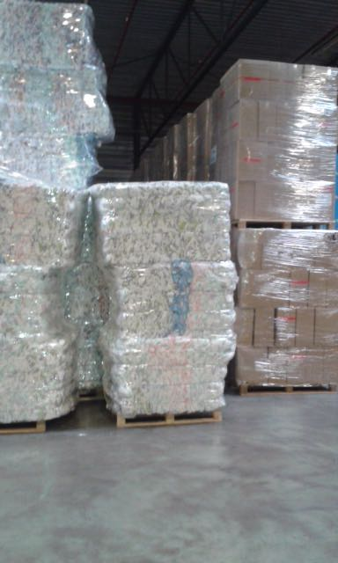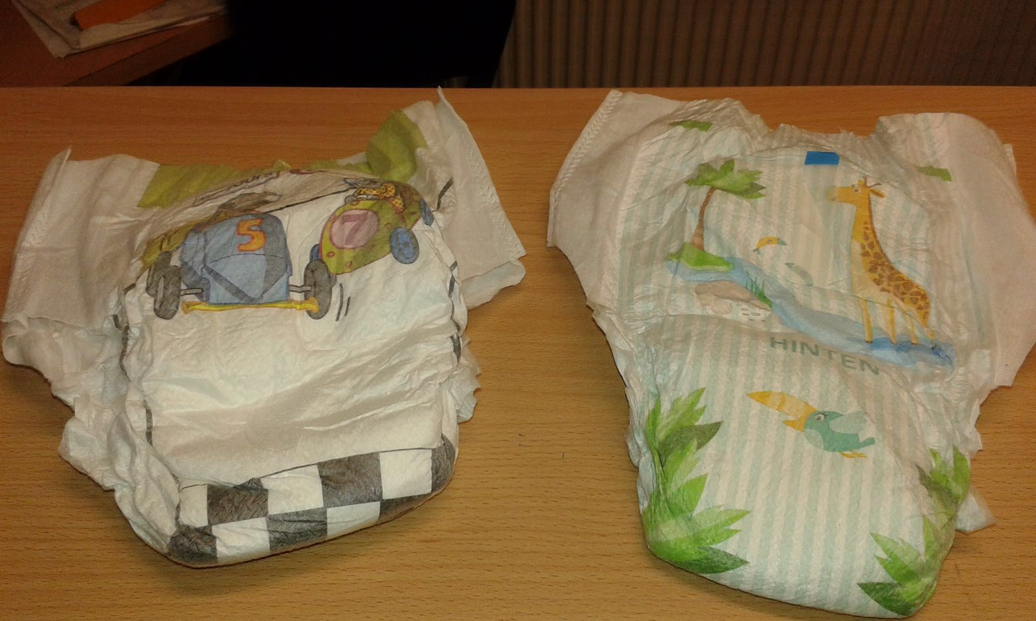 Photos non contractuelles – couleurs et dessins suivant arrivage et disponibilité

